國立政治大學社科院行政管理碩士學程
「行政管理碩士學程書卷獎」研究生獎學金申請表
申請日期： 年 月 日
年級： |  | 學號： |  | 姓名：
對學程之特殊貢獻 (25%)
1 | (若無請於第1格填無)
2
3
4
5

學術活動 (30%)
範例 | 活動名稱：《政治時差‧時差政治》葉浩教授深論民主政治的敘事想像  主辦單位：國立政治大學社會科學學院  時間：113年5月23日12:00-14:30
活動佐證資料(請提供至少1張照片或參加證明)
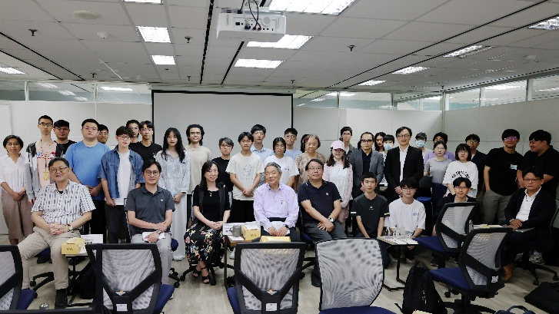
1 | 活動名稱：  主辦單位：  時間：
 | 活動佐證資料(照片或參加證明)可自行調整欄高
2 | 活動名稱：  主辦單位：  時間：
 | 活動佐證資料(照片或參加證明)
3 | 活動名稱：  主辦單位：  時間：
 | 活動佐證資料(照片或參加證明)
4 | 活動名稱：  主辦單位：  時間：
 | 活動佐證資料(照片或參加證明)

